МИНИСТЕРСТВО сельскоГО хозяйствА
российской федерации
Федеральное государственное бюджетное образовательное учреждение
высшего образования
«Казанский государственный аграрный университет»
Агрономический факультет

Кафедра агрохимии и почвоведения

Направление 35.03.03-Агрохимия и агропочвоведение
Профиль - агроэкология

ОТЧЕТ
по учебной практике

Студента группы Б111-04
Стукало П. А.

__________________
(подпись, дата)

«Проверен и допущен к защите»
Руководитель практики от кафедры __________________________________
(должность, ФИО)
__________________
(подпись, дата)

Казань, 2023 г.

Содержание
- Введение
- Основная часть
2.1 Учебная практика по сельскохозяйственной экологии
2.2. Учебная практика по почвоведению
2.3. Учебная практика по геологии
2.4. Научно – исследовательская работа
3. Заключение

МИНИСТЕРСТВО сельскоГО хозяйствА
российской федерации
Федеральное государственное бюджетное образовательное учреждение
высшего образования
«Казанский государственный аграрный университет»
Агрономический факультет

Кафедра агрохимии и почвоведения

Направление 35.03.03-Агрохимия и агропочвоведение
Профиль – агроэкология

ЗАДАНИЕ на учебную практику

Студенту 1 курса, группы Б122-02 ________________________________

Место прохождения практики: ФГБОУ ВО «Казанский ГАУ»

Срок прохождения практики с «___»_______20__г. по «___»______20__г.

- Изучить агрофитоценозы;
- Экологически оценить исследуемые агрофитоценозы;
- Изучить и распознать типы почв на местности;
- Описать горизонты различных типов почв.

Введение
Учебная практика проводится для студентов - бакалавров по направлению - 35.03.03 «Агрохимия и агропочвоведение».
Форма проведения практики: непрерывная, групповая;
Способ проведения: стационарная, выездная.
Целью освоения программы практики является ознакомление студентов с характером и особенностями их бедующей профессии, основными объектами и явлениями периода вегетации, изучаемыми дисциплинами профессионального цикла, и закрепление теоретических знаний по изучаемыми дисциплинами.
Задачами практики служат формирование и развитие профессиональных компетенций выпускника:
Способность осуществлять поиск, критический анализ и синтез информации (УК-1);
Способность осуществлять социальное взаимодействие и реализовывать свою роль в команде (УК-3);
Способность решать типовые задачи профессиональной деятельности на основе знаний основных законов математических и естественных наук с применением информационно-коммуникационных технологий (ОПК-1).

МИНИСТЕРСТВО СЕЛЬСКОГО ХОЗЯЙСТВА
РОССИЙСКОЙ ФЕДЕРАЦИИ
Федеральное государственное бюджетное
образовательное учреждение высшего образования
«Казанский государственный аграрный университет»
(ФГБОУ ВО Казанский ГАУ)

Кафедра АГРОХИМИИ И ПОЧВОВЕДЕНИЯ

ОТЧЕТ
по Учебной практике
ДИСЦИПЛИНА «СЕЛЬСКОХОЗЯЙСТВЕННАЯ ЭКОЛОГИЯ»

Выполнила: студент
Б122- 02 группы
1 курса
Проверила: к. с.-х. н., ст.преподаватель
Михайлова Марина Юрьевна

Казань, 2022 г.
Содержание
Введение 3
1. Изучение агроэкосистемы 4
2. Представление о единой функциональной целостности экотопа 10
3. Закрепление практических навыков 13
Заключение 18
Список литературы 19
Приложения 20

Введение
Место проведения практики: Лаишевский район
В настоящее время экология стала интегральной наукой, связанной почти со всеми естественными и техническими дисциплинами. Овладение практическими навыками и методами проведения экологических исследований значительно углубляет познание предмета.
Учебная практика по сельскохозяйственной экологии направлена по представление совокупности фундаментальных методов и установок сельскохозяйственной экологии, а также на практическое применение полученных знаний.
Целью учебной практики является закрепление и углубление практической подготовки по экологическим аспектам функционирования и развития агросферы
Задачи учебной практики:
Знать: ресурсы биосферы и проблемы продовольствия, природно-ресурсный потенциал с.х. производства, агроэкосистемы, функционирование в условиях техногенеза, почвенно-биотический комплекс, функциональная роль почвы в экосистемах, антропогенное загрязнение почв, вод, экологические основы сохранения и воспроизводства плодородия почв.
Уметь: проводить мониторинг окружающей природной среды, агроэкологический мониторинг и экологическую оценку загрязнения территории.
Владеть: методами поиска и анализа нормативных правовых документов, регламентирующих вопросы охраны труда в сельском хозяйстве на основе знаний сельскохозяйственной экологии.

1. Изучение агроэкосистемы
Ячмень яровой. Ячмень относится к растениям длинного дня. При коротком световом дне сильно затягивается его колошение. Это самая скороспелая культура, длительность вегетационного периода составляет – 60-110 дней. Продуктивная кустистость выше, чем у пшеницы и овса, питательные вещества из почвы усваивает лучше, чем пшеница, но хуже, чем овес.
Ячмень – типичный самоопылитель, цветение и оплодотворение часто происходят до выколашивания. Внешние условия оказывают сильное влияние на характер цветения. В сухие и жаркие дни цветение наступает рано и заканчивается до полного выколашивания. В умеренно влажные и прохладные дни цветение ячменя наступает позже и заканчивается до полного выхода колосьев из влагалища листа. Повышенная влажность и высокая температура способствуют открытому цветению некоторых форм ячменя.
Биологические особенности ячменя. Ячмень хорошо приспособлен к разным почвенно-климатическим особенностям, самая скороспелая культура, которая успевает созревать до заморозков даже в Заполярье. Вегетационный период его составляет 60 – 110 дней
Требования к температуре. Семена ячменя могут прорастать при температуре 1 – 2 °С и дают дружные всходы при температуре 4 – 5 °С. Всходы ячменя без особого ущерба переносят заморозки до -6° С. Отрицательные температуры во время прорастания вредно сказываются на дальнейшем росте растений. В фазу кущения наиболее благоприятная температура 10 – 12 °С. В последующий период (до фазы колошения) оптимальная температура 15 – 17 °С. В период налива и созревания зерна ячмень легче переносит высокие температуры 23 – 25 °С. При температуре ниже 13 – 14 °С налив и созревание зерна задерживаются. Опасны заморозки во время цветения и созревания зерна. Ячмень более устойчив к высоким температурам, чем пшеница и овес. При температуре 38 – 40 °С устьица ячменя теряют способность закрываться через 25 – 30 ч, пшеницы – 10 – 17 ч, овса – 4 – 5 ч.
Требование к влаге. Ячмень менее требователен к воде и более экономно расходует ее, чем пшеница, овес и рожь. Является самой засухоустойчивой культурой среди ранних яровых зерновых культур. Семена при прорастании нуждаются в меньшем количестве воды (48 – 65 % от массы зерна), чем семена других злаков. После появления всходов из-за слабого развития корневой системы требует большого количества влаги. Максимальное количество воды растение расходует в фазу кущения – трубкование. Недостаток влаги в период образования репродуктивных органов губительно действует на пыльцу ячменя, что и вызывает увеличение числа бесплодных цветков, тем самым снижая продуктивность растений.
Требования к почве. Лучшими по гранулометрическому составу, отвечающими требованиям культуры, являются дерново-подзолистые суглинистые и супесчаные почвы, подстилаемые моренным суглинком. Наиболее пригодны хорошо аэрируемые средней связности почвы, с рН = 6,5 – 7,5. Кислые, заболоченные с близким стоянием грунтовых вод, солонцеватые, легкие почвы, подстилаемые песками, непригодны без их улучшения.
Оптимальными агрохимическими показателями почвы считается: рН– 5,8 – 6,0 и выше, содержание гумуса не менее 1,8 %, подвижных форм фосфора и обменного калия не менее 150 мг/кг почвы.
Сорта. На пивоваренные и продовольственные цели необходимоподбирать сорта находящиеся в реестре селекционных достиженийв списке ценных по качеству. Из районированных сортов в РеспубликеТатарстан подходят все сорта, кроме сорта Тимерхан. Выбор сортазависит также от зоны его возделывания, на Юго-востоке нужноподобрать такие сорта, которые относятся к степному экотипу, Раушан,Нур. В зоне Предкамья - Тимерхан, Рахат, Эльф, Вакула.
Для получения стабильных урожаев, необходимо подобрать для каждой зоны, на каждые 500 га 1- 2 сорта, т.е. систему сортов взаимодополняющих друг друга по хозяйственно-полезным признакам и свойствам.
Особенности возделывания в зависимости от использования.На фуражные цели необходимо возделывать сорта с высоким содержанием белка и аминокислот (Тимерхан). Подход возделывания ячменя на пивоваренные цели, отличается выбором зон возделывания, сбалансированным по минеральному питанию, особенно по азоту. Возделываемые сорта должны формировать в зерне не более 11,5% белка, иметь выровненный стеблестой по созреванию к уборке. Не допускать перестоя растений на корню, формировать отдельные партии на пивоваренные цели.
Фазы роста и развития ячменя: прорастание зерновки;всходы; кущение; выход в трубку;колошение;цветение;формирование и созревание зерна.
Место в севообороте. Вследствие образования слаборазвитой корневой системы, отличающейся относительно слабой усваивающей способностью, а также короткого периода интенсивного потребления питательных веществ, ячмень предъявляет повышенные требования к условиям произрастания, особенно в первый период вегетации. Одно из условий, обеспечивающих хорошее развитие растений, – правильный подбор предшественников.
Лучшие предшественники ярового ячменя – хорошо удобренные пропашные культуры, оставляющие чистые от сорняков поля. Хорошими предшественниками считаются озимые зерновые, идущие по удобренному чистому или занятому пару. Для продовольственных и кормовых целей ячмень можно высевать после зернобобовых культур, оставляющих в почве достаточное количество азота. Нередко в Нечерноземной зоне в качестве предшественника для ячменя используют пласт и оборот пласта многолетних трав, лен-долгунец; в Сибири – яровую пшеницу, посеянную по чистому пару.

Пивоваренный ячмень, как правило, размещают после удобренных пропашных культур. В этом случае он дает высокий урожай зерна хорошего качества.
Ячмень – хороший предшественник для многих яровых, а в некоторых районах и для озимых культур. Благодаря короткому вегетационному периоду, ячмень является ценной покровной культурой для многолетних бобовых и злаковых трав.
Удобрения. На почвах бедных с содержанием гумуса 1,2-3,2%, ячмень требует больше азота, меньше фосфора и еще меньше калия. На мощных черноземных почвах - эффективнее внесение фосфорных удобрений. Под ячмень на всех типах почв, потребность в сложных рядковых удобрениях – залог будущего урожая (100-150 кг/га). Эффективна прикорневая подкормка азотными и особенно сложными удобрениями, дающая дополнительно рост урожайности от 5 до 15 ц зерна с га. Внесение микроудобрений в фазу трубкования – колошение увеличивает урожай зерна до 30%, особенно в засушливые годы.
Подготовка почвы. После уборки предшественников поля под ячмень обрабатываются дисковыми лущильниками (ЛДГ/10,ЛДГ/15) для заделки семян сорняков (в целях провоцирования их прорастания), измельчения стерни и разрыхления верхнего слоя почвы. После кукурузы целесообразно проводить двукратное лущение дисковыми орудиями в двух направлениях.
На участках с корнеотпрысковыми сорняками вторую обработку проводят орудиями с плоскорежущими рабочими органами (ППЛ/5/25,КПШ/5,КПШ/9) на глубину 10–12 см. Грамотно спланированное и качественно проведенное пожнивное лущение не только позволяет сохранить значительный запас влаги в почве и уничтожитьсорняки, вредителей и болезни, но и повышает на 10–15% производительность агрегатов при вспашке и улучшает ее качество.
Отвальная вспашка проводится вслед за вторым лущением плугами
ПН/4/35, ПЛН/6/35, ПЛН/8/35, ПТК/9/35. Глубина вспашки каштановых почв зависит от мощности перегнойного горизонта. Однако почву нельзя обрабатывать постоянно на одну и туже глубину, так как может сформироваться плужная подошва, препятствующая проникновению воды и корневой системы ячменя в нижние горизонты. Возможность накопления осадков холодного периода в Среднем Поволжье определяется в пределах 95–150мм. Для увеличения накопления снега на полях рекомендуется проведение снегозадержания. Оно проводится широкозахватными гидрофицированными снегопахами СВШ/7, СВШ/10 и СВУ/2,6. Снежные валики рекомендуется нарезать при высоте снежного покрова 12–15 см. Расстояние между вершинами валиков 4–5 м, направление –поперек господствующих зимой ветров. Снегопахи должны быть правильно отрегулированы, оставлять защитный слой снега 2–5 см и не зачернять снежные валики частицами почвы. Весенняя предпосевная обработка почвы обеспечивает выравнивание поверхности поля и уменьшает испарение влаги. Основным приемом является покровное боронование, к которому приступают при наступлении физической спелости почвы на глубине 4–5см (почва при сжатии в комок растрескивается, но не пачкает руки). Этот важнейший прием следует проводить за 2–3 суток, так как за один теплый весенний день на испарение теряется 40–45 тонн воды с гектара. На отвальной зяби используют бороны БЗСС/1,0 в два следа. Рекомендуется проводить боронование поперек или подуглом к основной обработке. Предпосевную культивацию проводят после поспевания почвы на всю глубину рыхления (под яровой ячмень это 5–6 см), иначе лапы культиватора нарезают из сырой почвы «ремни», которыеклекнут и создают на поле грубую комковатую поверхность, отрицательно влияющую на равномерность заделки семян и снижающую качество посева. Высокое качество предпосевной обработки почвы достигается при использовании культиваторов КПС/4 в агрегате с боронами БЗСС/1,0.
Схема трофической цепи:
Семена ячменя – мышь – орел – почвенные бактерии (Приложения: рисунок 1)

2. Представление о единой функциональной целостности экотопа
Экосистема озера представляет собой видовую совокупность, существующую в границах водного объекта, и взаимодействующая между собой. Трофическая цепь типичная и состоит из продуцентов – растений и водорослей, консументов – рыбы, рептилии, водоплавающей птицы, некоторые видов животных, а также редуцентов – бактерий, червей и ракообразных.
Соленая в озере вода или пресная, влияет только на видовую структуру, в которой преобладают живые организмы, приспособленные к существованию в воде с большим или меньшим содержанием соли.
Основными факторами, влияющими на систему, являются солнце, температура воды и количество содержащегося в ней кислорода.
Главным и определяющим из них – солнце. Вступая во взаимодействие с водой, солнечная энергия изменяет, а именно повышает, температуру последней. Это, в свою очередь, влияет на процесс фотосинтеза, то есть производства кислорода, его содержание и растворимость в воде.
По количеству поступающей солнечной энергии, водную массу озера можно разделить на горизонтальные слои или пласты.
В летний период верхний слой получает максимальное количество солнечной энергии. Он нагревается. Продуценты активно перерабатывают солнечную энергию в кислород. Фауна в верхнем слое играет роль консументов. Это в основном водоплавающие животные и птицы, рептилии, некоторые виды рыб и насекомые.
Следующий пласт воды играет «заградительную» функцию между разными температурными слоями, расположенными над и под ним. Этот слой с максимальной плотностью воды, которая возникает, когда температура ее +4°С. Он сдерживает перемешивание слоев воды озера. Обычно перемешивание происходит весной и осенью. В результате чего происходит обмен кислородом и питательными веществами.

перемешивание слоев воды озера
Солнечный свет, доходя до придонного слоя, сильно рассеивается. На дно попадают остатки живых организмов и отходы их жизнедеятельности. Придонный слой населяют редуценты – раки, черви, личинки насекомых, бактерии и микроорганизмы. Очень редки рыбы. Главная их функция переработка органических отходов. Последний этап пищевой цепи, перед началом нового.
На этом этапе и происходит тот сбой, который, в конечном счете ведет к исчезновению озера. Условия существования не позволяют справиться с переработкой отходов полностью. А верхний слой, подпитанный во время перемешивания, увеличивает биомассу. Отходы увеличиваются, а остатки накапливаются. Они превращаются в ил, а затем в торф. Озеро начинает мелеть и исчезать.
Экосистема озера не содержит фосфор, азот и другие вещества, стимулирующие рост растений. Сточные воды промышленных предприятий, сбросы канализационных систем городов, неочищенные бытовые стоки и, главное, вода, сходящая после ливней и таяния снегов с земель, используемых под сельскохозяйственные нужды, содержит эти вещества. А они ускоряют рост и увеличивают количество биомассы, особенно сине-зелёных водорослей.
Тот же эффект при сбросе теплой воды, после охлаждения ею оборудования электростанций. Повышение температуры воды в результате таких сбросов ускоряет рост все тех же водорослей и других растений. Если температура будет слишком велика, то животный мир может вообще погибнуть или произойти сбой в его репродуктивной системе.
Но самое основное – это нарушается ритма весеннего и осеннего перемешивания вод, в результате чего придонные слои не будут получать необходимый запас кислорода.
Еще одна форма использования человеком экосистемы озера – это привнесение в нее живых организмов, ей несвойственных. Иногда это может произойти случайно. Но бывает, что это делается преднамеренно, с целью разведения полезных для человека видов рыб, моллюсков, беспозвоночных и тому подобное.
Эти организмы ведут себя агрессивно по отношению к местным видам флоры и фауны. А с учетом стимулирования их роста и развития человеком, то природная биосистема начинает подвергаться существенным изменениям. Происходит дисбаланс, который может привести к ее полной гибели. (Приложения: рисунок 2)

3. Закрепление практических навыков
Основные условия для огорода:
- источник воды поблизости;
- отсутствие тени от забора или высоких деревьев.
Расположение грядок под овощные культуры. Грядки должны располагаться с севера на юг, чтобы максимально получать солнечное освещение в течение дня. Ширину каждой грядки делают не более 70 см. Тогда можно будет без труда дотянуться до ее середины. Проходы между грядками устраивают больше 40 см, чтобы по ним могла проехать садовая тележка.
Составляют план посадок. Это необходимо для того, чтобы уместить все растения, а также для осуществления впоследствии правильного севооборота.
Распределяют растения на грядках так, чтобы более высокие оказались в центре, а более низкие — по краям посадок.
Посадку овощей проводят по составленной заранее схеме. В этой схеме должен учитываться севооборот, совместимость различных огородных культур.
Поскольку разные растения по-разному расходуют питательные вещества, забирая их из почвы, каждый год меняют места посадки этих растений. Это и называется севооборотом. Кроме того, меняя место посадки овощей, мы боремся с нежелательными болезнями. На одно место растения желательно возвращать не ранее чем, через 3 года. За это время земля восполнит истраченные полезные элементы и освободится от возбудителей болезней.
Лучшими предшественниками служат: для всех видов капусты — картофель, помидоры, огурцы и лук; для помидоров, перцев, баклажанов — все виды капусты, огурцы, лук; для моркови, свеклы, петрушки, пастернака — огурцы, капуста, помидоры, лук; для огурцов — капуста и лук; для лука — капуста, помидоры, огурцы, картофель; для картофеля — горох, фасоль, соя, капуста и корнеплоды.
На свежевнесенный навоз хорошо отзываются капуста, огурцы, кабачки, салат, шпинат; на второй год на этой гряде, после внесения минеральных удобрений, можно посадить редис, морковь, свеклу, лук, помидоры и картофель.
Культуры теплолюбивые (помидоры, огурцы, баклажаны, перцы, тыквы) рекомендуется размещать на склонах, обращенных к югу и защищенных от холодных ветров. (Приложения: рисунок 3, 4)
Под овощи и картофель следует использовать междурядья молодого сада. В них можно выращивать все теплолюбивые культуры и картофель, а в плодоносящих садах — теневыносливые культуры (капусту, лук, свеклу, морковь, укроп, салат, сельдерей и др.). (Приложения: рисунок 5)
Многие овощные культуры (томат, перец, баклажан, огурец) по своему происхождению относятся к теплолюбивым растениям, поэтому вырастить их без применения закрытого (а правильнее — защищенного) грунта проблематично. Температуру ниже 0°С они перенести не смогут. Оптимальная температура развития у этих овощных культур находится в пределах +20...+30°С. Перец, огурец погибают при +5...+6°С. Длительный период пониженной температуры (ниже оптимальной) может отрицательно сказываться на способности томатов завязывать плоды.
Также надо понимать, что в разные фазы своего развития овощи требуют определенной температуры. Например, при прорастании семян необходима высокая температура; они дружнее и быстрее прорастают при +20...+25°С, независимо от того, к какой группе относится конкретный вид овощей.
Защищенный грунт решает две основные задачи:
- получить более ранний урожай;
- обеспечить комфортные условия для роста и развития теплолюбивых культур.
Среди всего многообразия видов защищенного грунта выделяют:
- утепленный грунт;
- парники;
- теплицы.
Парники и теплицы объединяют в одно общее понятие – культивационные помещения.
Утепленный грунт – самые простые малогабаритные приспособления для защиты от временных понижений температуры почвы и воздуха весной, летом и реже — осенью. Для их создания используют укрытия из непрозрачных или прозрачных материалов, простейшие методы обогрева почвы, а также средства ослабления заморозков.В утепленном грунте выращивают ранние овощи и рассаду для посадки в открытый грунт. Без больших капиталовложений получают урожаи овощей на 7-25 дней раньше, чем в открытом грунте. За счет более благоприятного теплового режима и продления периода вегетации в утепленном грунте, как правило, заметно повышается продуктивность выращиваемых культур.
Культивационные помещения – сооружения для выращивания растений с ограждениями с боков и сверху, способные в значительной степени изолировать растения от неблагоприятных условий внешней среды в течение длительного времени. Если утепленный грунт используют от нескольких часов (ночной заморозок) до 2-3 месяцев, то культивационные помещения бывают, заняты от 5 до 12 месяцев в году. Для создания внутри культивационных помещений надлежащего микроклимата применяют искусственный обогрев почвы и воздуха, а также различные устройства, контролирующие и поддерживающие необходимые условия для роста и развития растений.
Теплицы.Это наиболее совершенный вид защищенного грунта. Теплицы классифицируются по ряду признаков:
- назначению;
- периоду и сезону эксплуатации;
- типу отопления;
- виду светопрозрачного покрытия;
- технологии выращивания овощей и используемому субстрату;
- конструктивным особенностям ограждения и др.
По периоду и срокам эксплуатации теплицы подразделяются на зимние, которые могут эксплуатироваться в течение круглого года, и весенние; по сезонам использования: весенние, летние, осенние.
Теплица — более современное объемное сооружение. Ее высота позволяет в ней ходить, а овощи здесь могут расти от посева до урожая. Укрывают теплицы стеклом, полиэтиленовой пленкой, поликарбонатом. В настоящее время одним из лучших укрытий считается поликарбонат, так как этот материал лучше других сохраняет тепло.
Чтобы получить первую зелень уже ранней весной или высадить в теплице рассаду холодостойких культур, грунт можно разогреть с помощью биотоплива или внесения органики. Конский навоз в условиях холодного климата выделяет оптимальное количество тепла. Кроме того, он быстрее всего разогревается. Не подходит для разогрева теплиц свиной навоз, а также кроличий и овечий — он слишком горячий для тепличных растений.
В теплицах хорошие условия не только для овощных культур, в них отлично развиваются вредители и болезни, поэтому необходимо строго следить за фитосанитарной ситуацией, не создавать хорошие условия для вредителей. Например, если влажность в огуречной теплице будет ниже 70% — большая вероятность распространения паутинного клеща.
Принято считать, что для тепличных культур влажность грунта должна составлять в среднем 70% от наименьшей почвенной влагоемкости. Особенно требовательны к влажности грунта зеленные культуры и рассада. Редис, салат, шпинат и укроп развивают небольшую корневую систему. Они расходуют мало воды, но им необходимы грунты с высокой влажностью. Недостаток влаги при высокой температуре вызывает стеблевание этих культур, а у томата и перца провоцирует заболевание вершинной гнилью.
При поливах следят за равномерным увлажнением всего объема грунта, занятого корнями растений, а не только верхнего его слоя. При скудном поливе может иссушиться подпочва, что отрицательно повлияет на урожайность культур. Поэтому нужно обращать особое внимание на содержание влаги в подпочве на глубине 30-50 см.
Большое значение при поливах имеет температура воды, она не должна быть ниже +23...+25°C и, во всяком случае, не ниже температуры грунта в теплицах. Полив холодной водой недопустим: он вызывает корневые гнили, а в жаркую погоду – состояние шока у растений.
В зависимости от того, какую культуру вы планируете выращивать в теплице, выбираются сроки посева и посадки. В середине весны высевают зелень, редис, репу, горчицу, а в конце — рассаду огурцов и томатов.
При составлении тепличного севооборота руководствуются такими правилами:
- культуры одного семейства не размещают друг за другом;
- для осеннего и зимнего выращивания выбирают быстрорастущие холодостойкие культуры, успешно вегетирующие в условиях короткого светового дня (редис, лук на перо, шпинат, салат);
- весной теплицу занимают требовательными к теплу и длительности освещения растениями (томаты, огурцы, перец).
(Приложения: рисунок 6)

Заключение
В ходе учебной практике по Сельскохозяйственной экологии нам удалось изучить функционирование агроэкосистемы; составить трофическую цепь; рассмотреть экосистему естественного экотопа; закрепить полученные знания на практике.
Выявлены следующие агроэкосистемы:
- Поле ячменя

Список литературы
- Почвоведение с основами растениеводства: учеб. пособие / Т. П. Марчик, А. Л. Ефремов ; Учреждение образования "Гродненский государственный университет имени Янки Купалы". – Гродно : ГрГУ, 2006. – 249 с.
- Сорта зерновых, зернобобовых культур и технология их возделывания в Республике Татарстан: Ассоциация «Элитные семена Татарстана»;«ГНУ Татарский научно-исследовательский институт сельского хозяйства Российской академии сельскохозяйственных наук». – Казань, 2012. – 98 с.
- Журнал «Аграрное обозрение» № 2 (54) 2016 г.
- Озерные экосистемы : биологические процессы, антропогенная трансформация, качество воды : тез. докл. IV Междунар. науч. конф., 12–17 сент. 2011 г., Минск – Нарочь / Белорусский государственный университет ; сост. и общ. ред. Т. М. Михеевой. – Минск : Изд. центр БГУ, 2011. – 254 с.

Приложения
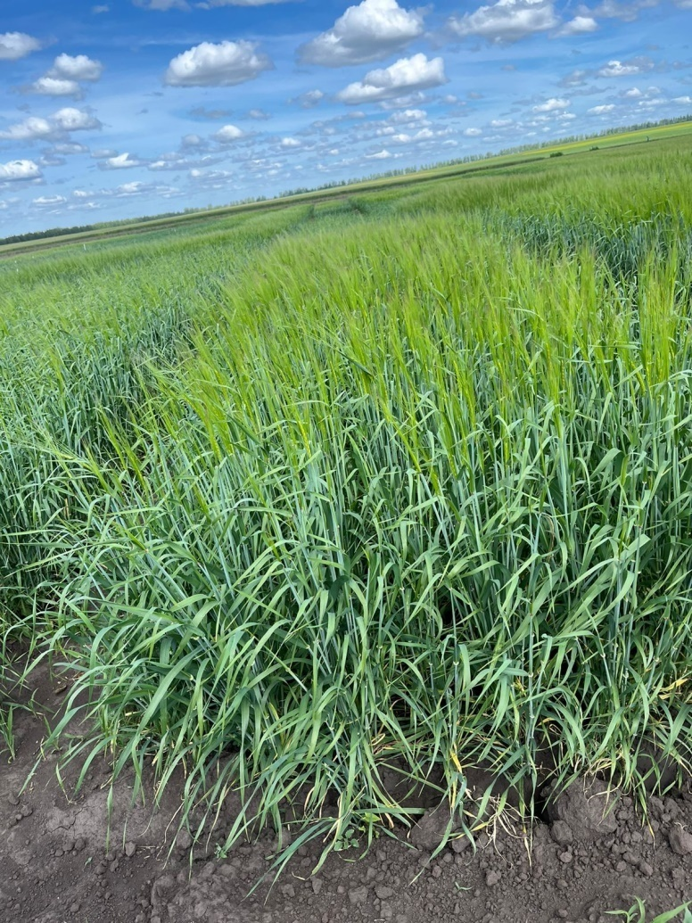
Рисунок 1 – Яровой ячмень
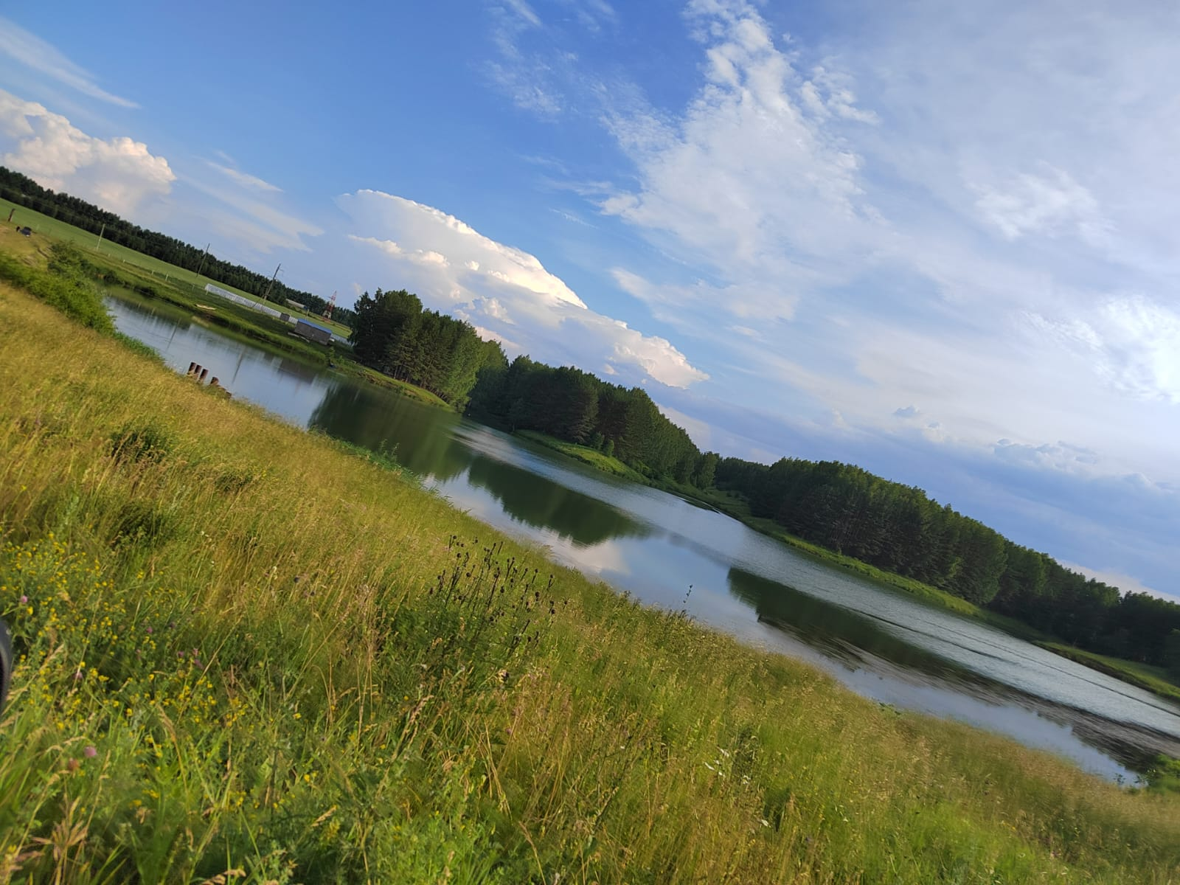
Рисунок 2 – Естественный экотоп - озеро

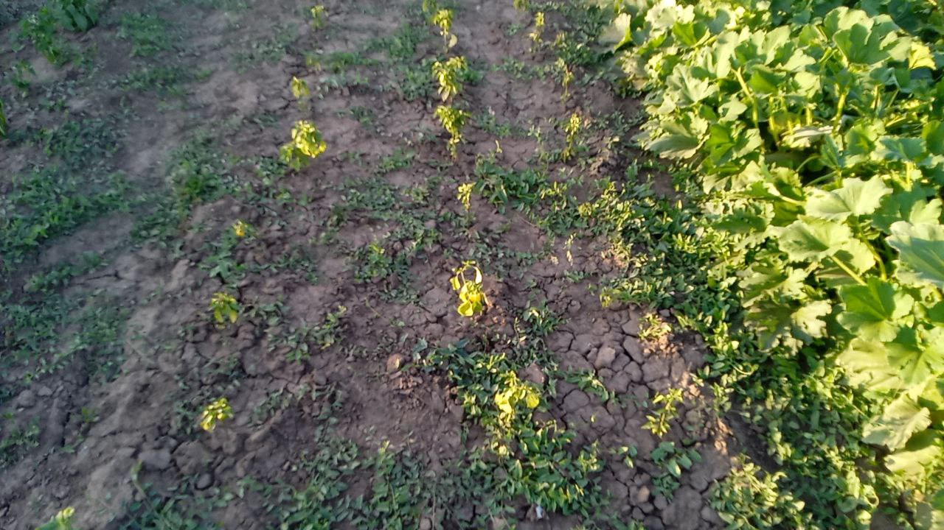
Рисунок 3 – Посаженные перцы
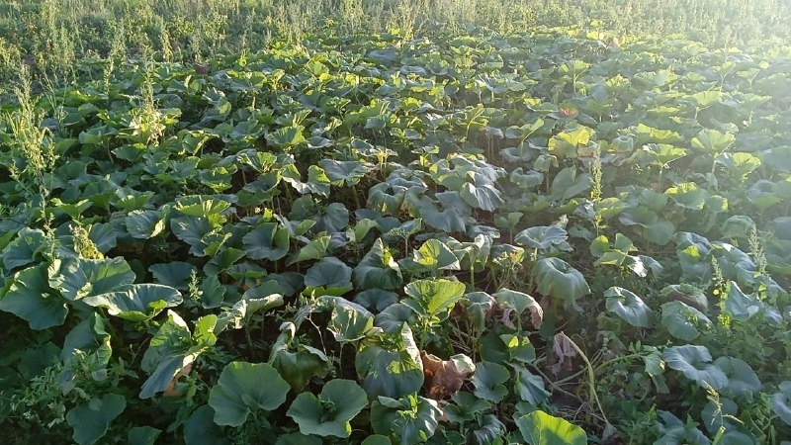
Рисунок 4 – Тыквы

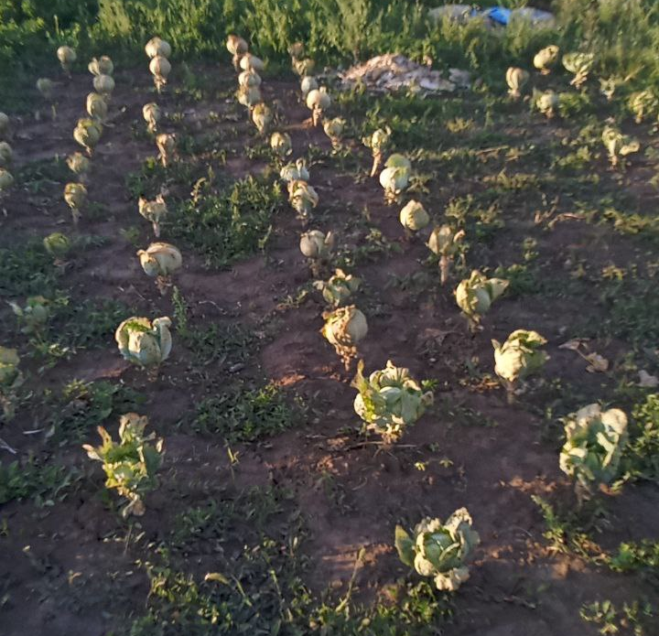
Рисунок 5 – Капуста
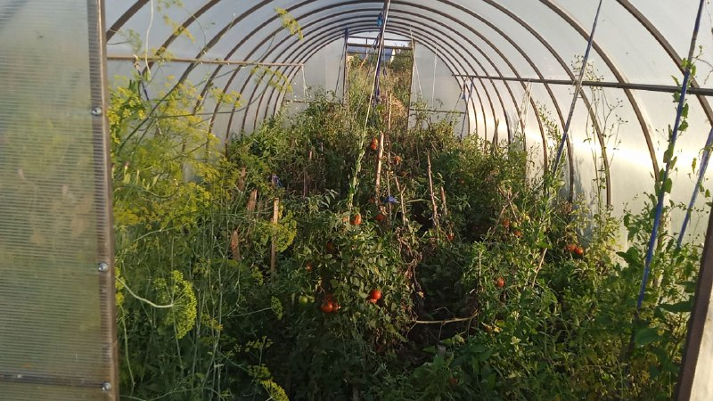
Рисунок 6 – Теплица

МИНИСТЕРСТВО СЕЛЬСКОГО ХОЗЯЙСТВА
РОССИЙСКОЙ ФЕДЕРАЦИИ
Федеральное государственное бюджетное
образовательное учреждение высшего образования
«Казанский государственный аграрный университет»
(ФГБОУ ВО Казанский ГАУ)

Кафедра АГРОХИМИИ И ПОЧВОВЕДЕНИЯ

ОТЧЕТ
по Учебной практике
ДИСЦИПЛИНА «Почвоведение»

Работу выполнила студент:
Б122-02 группы
1 курса
Проверила: к. с.-х. н., ст.преподаватель
Михайлова Марина Юрьевна

Казань, 2022 г.
Содержание
Введение 3
1. Методика проведения полевого изучения почв 4
2. Методика закладки почвенного разреза 7
Заключение 22
Список литературы 23
Приложения 24

Введение
Почвоведение — наука о почве, ее строении, составе, свойствах и географическом распространении, закономерностях ее происхождения, развития, функционирования и роли в природе,путях и методах ее мелиорации, охраны и рационального использования в хозяйственной деятельности человека.
Почва — природное тело, имеющее определенную протяженность в трех измерениях пространства. Как всякое природное тело, она имеет свое положение в пространстве, объем и границы.
Цель практики. Закрепить в полевых условиях теоретические знания студентов по дисциплине «Почвоведение с основами геологии». Выработать практические навыки описания геологических обнажений и диагностики систематического положения почв в классификационных системах.
Задачи практики. Научиться:
- определять подстилающие (коренные) и почвообразующие породы по их морфологическим признакам, устанавливать ареалы их пространственного распространения, взаимосвязь с элементами рельефа и структурой почвенного покрова;
- описывать естественные (или искусственные) геологические обнажения коренных горных и почвообразующих пород;
- проводить описание морфологических признаков почв, выявлять их связь с преобладающим комплексом почвообразующих процессов, почвенными свойствами и влияющими на них факторами почвообразования.

1. Методика проведения полевого изучения почв
Для работы в поле необходимо иметь следующее оборудование и материалы:
- лопаты (штыковую и совковую);
• измерительную ленту, разделенную на сантиметры, с пристегнутой булавкой или шпилькой;
• почвенный нож;
• капельницу с 10-процентным раствором соляной кислоты;
6
• тетрадь, простой карандаш и шариковую ручку для каждого
студента;
• бланки полевого почвенного журнала;
• мешочки для отбора почвенных образцов;
• шпагат и веревку;
• миллиметровую бумагу для определения структуры почвы;
• бумагу или этикетки для регистрации почвенных образцов.
При изучении почв в полевых условиях применяют комплекс методов исследования: профильный, морфологический и сравнительно-географический.
Профильный метод лежит в основе всех почвенных исследований. Он требует обязательного изучения почв с поверхности на всюглубину ее толщи по генетическим горизонтам, включая материнскую породу.
Морфологический метод направлен на изучение морфологического строения почвенных горизонтов. Он является базисным при проведении полевых почвенных исследований и составляет основу полевой диагностики почв.
Сравнительно-географический метод включает в себя два предыдущих метода и основан на сопоставлении почв и сопутствующих им факторов в их историческом развитии и пространственном распространении. Данный метод позволяет делать выводы о генезисе (происхождении) почв и закономерностях их распространения (географии). Территорию, почвенный покров которой изучают, разделяют на несколькопочвенных маршрутов с учетом основных форм рельефа, растительныхсообществ и почвообразующих пород. Определяют количество почвенных разрезов, которые необходимо заложить для наиболее полной идостоверной характеристики почвенного покрова данной территории.
На практике мы использовали морфологический метод.
Почвенный разрез представляет собой прямоугольную яму, на одной из узких сторон которой через 30–50 см делают ступеньки для спуска, а противоположная сторона ямы является лицевой. На лицевой стороне разреза ведут описание строения почвенного профиляПо глубине вскрытия почвы различают полные разрезы, полуразрезы и прикопки.
Полные разрезы – это глубокие ямы (глубина 1,8–2,0 м), вскрывающие генетические горизонты и почвообразующую породу, не затронутую почвообразовательным процессом. По полным разрезам проводят диагностику исследований. Для изучения литологии более глубоких слоев почвообразующих пород и грунтовых вод на дне полного разреза бурят скважину, описывают ее, отбирают образцы породы и грунтовой воды.
Полуразрезы (глубина 1,3–1,5 м) закладывают для уточнения границ распространения почвы, установленной в полном разрезе, и пространственной изменчивости ее свойств (мощности генетических горизонтов, структуры, гранулометрического состава и др.).
Прикопки (глубина 50–60 см) делают для уточнения почвенных границ контуров. Как правило, они вскрывают 2–3 верхних генетических горизонта почвы.
При выборе места для закладки почвенного разреза необходимо выполнять определенные правила:
• Разрез должен быть заложен на типичном для данной местности природном комплексе, лучше всего на ровном участке.
• На равнинной местности с хорошо выраженным микрорельефом разрезы необходимо закладывать одновременно на ровном месте, в микропонижениии и на микроповышении.
• Нельзя закладывать разрезы на границах природных комплексов, так как здесь почвы могут оказаться нетипичными для всего комплекса. Например, при изучении почв лесного массива разрез следует заложить ближе к центру леса, а не на опушке. Для характеристики почвенного покрова склона разрез следует заложить в средней его части, а не внизу или вверху.
• Нельзя закладывать разрезы вблизи дорог, строений, промоин, канав и в местах проведения земляных работ, где почвенный профильмог быть нарушен.
• Почвенные разрезы не должны наносить вред сельскохозяйственным угодьям и осложнять проведение полевых механизированных работ.

2. Методика закладки почвенного разреза
После выбора места для закладки разреза и его привязки к местности на поверхности почвы намечают контур в виде прямоугольника шириной 60–70 и длиной 150–200 см. Чем глубже разрез, тем больше должна быть его длина. Разрез необходимо располагать так, чтобы одна его сторона, противоположная ступенькам (лицевая, или передняя), былахорошо и равномерно освещена, и на нее не падали тени от боковых сторон. Лицевая (передняя) и две боковые стенки разреза должны быть совершенно отвесными.
Почву при копке разреза следует выбрасывать на его длинные боковые стороны: на одну сторону – почву верхних и более темных горизонтов, на другую – почву из нижних горизонтов разреза. Если почва покрыта сверху густой растительностью, то для облегчения копки верхнего горизонта необходимо вырезать пласты почвы с растительностью (дернину), аккуратно вынести их из разреза и сложить отдельно на полиэтиленовую пленку.
При описании почвенного профиля переднюю стенку разреза выравнивают и освежают, чтобы получить естественный излом почвы. Для этого к выровненной поверхности передней стенки прикладывают под прямым углом лопату или нож и слегка вдавливают в почву (на 1–3 см), затем отдергивают их на себя. При этом от передней стенки разреза отваливается тонкий слой почвы, обнажая ее поверхность с естественным сложением. Так освежается половина стенки сверху донизу, где более четко выделяются генетические горизонты, окраска почвы, ее тональность, структура, характер почвообразований. После того как разрез выкопан, приступают к его изучению иописанию. Для этого лицевую сторону препарируют, как было описано выше. Спустившись на дно ямы, на лицевой стороне в центре прикрепляют булавкой сантиметровую ленту так, чтобы нулевое делениеее совпадало с уровнем поверхности почвы. По нижнему концу ленты замеряют глубину разреза.
Следующий этап работы – выделение генетических горизонтов почвы, более важный и ответственный этап, от которого зависит правильность определения типа, подтипа, рода и вида почвы. Границы выделенных горизонтов проводят ножом на лицевой стенке горизонтальными линиями, затем измеряют глубину залегания и мощностькаждого горизонта и приступают к морфологическому описанию почвенного профиля. (Приложения:рисунок1

Таблица 1. Описание разреза №1
Почвенный разрез  (полуяма) №__91__ |  |  |  |  | Пункт заложения (привязка): 55° 534' 905'' с.ш. 49 ° 265' 569'' в.д.  Лаишевский район, село Нармонка
Угодье и его состояние (культура, засоренность, растительный покров): пашня, ячмень |  |  |  |  |  |  |  |  |  |  |  |  |  |  |  |  |  | Степень каменистости
 |  |  |  |  |  |  |  |  |  |  |  |  |  |  |  |  |  | покрытие, % |  |  |  |  |  |  |  |  | объем  камня, м³/га
Состояние поверхности почвы, проявление эрозии: нет

Макрорельеф_широковолнистый______________________________________________________________________  Мезорельеф____________________________________________________  Крутизна склона (до 1̊, 1̊ - 2̊, 2̊ – 3̊, 3̊ – 5̊, 5̊ – 7̊, 7̊ – 10̊, 10̊ – 15̊, более 15̊) (нужное подчеркнуть)___  Микрорельеф посажен ячмень ________________________________________________________________________ |  |  |  |  |  |  |  |  |  |  |  |  |  |  |  |  |  | Схема расположения  разреза по рельефу,  экспозиция склона
НАЗВАНИЕ ПОЧВЫ: дерново – подзолистая,___________________________________________________________
окончательное_____________________________________________________

Почвообразующая и подстилающая породы: |  |  |  |  |  |  |  |  |  |  |  |  |  |  |  |  |  | Глубина смены пород
 |  |  |  |  |  |  |  |  |  |  |  |  |  |  |  |  |  | до 1 м |  |  |  |  |  |  |  |  | 1 – 2,5 м
 |  |  |  |  |  |  |  |  |  |  |  |  |  |  |  |  |  | - |  |  |  |  |  |  |  |  | -
Глубина (см) |  |  |  | Глубина верхней и нижней границы (см) |  |  |  |  |  |  |  |  |  |  |  |  |  |  |  |  |  |  |  |  |  | Глубина залегания и минерализация грунтовых вод
 |  |  |  | Вскипание |  |  |  | Скопление CaCO₃ |  |  | гипс | легко-растворимые соли |  | железистые выделения |  | пятна оглеения |  |  | глеевый горизонт
разреза |  | скважины |  | слабое |  | Сильное |  | форма |  | форма
70 см |  |  |  |  |  |  |  |  |  |  |  |  |  | Оксид железа (III)
Производственная характеристика и рекомендуемое использование (с указанием категории пригодности  и класса земель контура): рекомендуется под все сельскохозяйственные культуры |  |  |  |  |  |  |  |  |  |  |  |  |  |  |  |  |  |  |  |  | Дата и подпись  почвоведа:
Морфологическое строение и описание почвенного профиля
Мазки (схематическая зарисовка профиля) | Генетические горизонты, глубины залегания, см |  | Влажность |  |  |  | Цвет |  | Гранулометрический состав |  |  |  | Структура |  | Сложение и плотность |  | Новообразования и включения |  |  |  |  |  | Характер перехода в нижний горизонт |  |  |  |  |  | Глубина взятия образцов, см
 | Ап 0-27 |  | Свежий |  |  |  | Темно-бурый |  | Легкосуглинистый |  |  |  | Крупнокомковатая, зернистая |  | Уплотнен |  | Корней много, ростки растений |  |  |  |  |  | Плавный |  |  |  |  |  | 0 - 20
 | А₂В 27-32 |  | Свежий |  |  |  | Бурый, с белесоватыми разводами |  | Легкосуглинистый |  |  |  | Мелкозернистая, комковатая, крупнозернистая |  | Уплотнен |  | Корней много, кремнеземистая присыпка, |  |  |  |  |  | Резкий |  |  |  |  |  | 27,5 - 32
 | В₁ 32-45 |  | Увлажненная |  |  |  | Бурый, с охристыми включениями |  | Среднесуглинистая |  |  |  | Мелкоореховатая, среднеореховатая |  | Плотное |  | Оксид железа (III), корешки растений |  |  |  |  |  | Постепенный по плотности |  |  |  |  |  | 38-45
 | В₂ 45-70 |  | Влажная |  |  |  | Светло - бурый |  | Среднесуглинистая |  |  |  | Ореховато – призматическая |  | Плотное |  | Оксиды железа и алюминия, кремнеземистая присыпка |  |  |  |  |  | Постепенный |  |  |  |  |  | 57,5-70
Описание прикопок и межпунктное описание

Таблица 2. Описание разреза №2
Почвенный разрез  (полуяма) №34 (14-22) |  |  |  | Пункт заложения (привязка):
Угодье и его состояние (культура, засоренность, растительный покров) |  |  |  |  |  |  |  |  |  |  |  |  |  |  |  |  |  | Степень каменистости
 |  |  |  |  |  |  |  |  |  |  |  |  |  |  |  |  |  | покрытие, % |  |  |  |  |  |  |  |  | объем  камня, м³/га
Состояние поверхности почвы, проявление эрозии:

Макрорельеф_________________________________________________________________________________________  Мезорельеф______  Крутизна склона (до 1̊, 1̊ - 2̊, 2̊ – 3̊, 3̊ – 5̊, 5̊ – 7̊, 7̊ – 10̊, 10̊ – 15̊, более 15̊) (нужное подчеркнуть)___  Микрорельеф__не выражен______ __________________________________________________________ |  |  |  |  |  |  |  |  |  |  |  |  |  |  |  |  |  | Схема расположения  разреза по рельефу,  экспозиция склона
НАЗВАНИЕ ПОЧВЫ: Чернозем_________________________________________________________________________
окончательное_____________________________________________________

Почвообразующая и подстилающая породы: |  |  |  |  |  |  |  |  |  |  |  |  |  |  |  |  |  | Глубина смены пород
 |  |  |  |  |  |  |  |  |  |  |  |  |  |  |  |  |  | до 1 м |  |  |  |  |  |  |  |  | 1 – 2,5 м
 |  |  |  |  |  |  |  |  |  |  |  |  |  |  |  |  |  | - |  |  |  |  |  |  |  |  | -
Глубина (см) |  |  | Глубина верхней и нижней границы (см) |  |  |  |  |  |  |  |  |  |  |  |  |  |  |  |  |  |  |  |  |  |  | Глубина залегания и минерализация грунтовых вод
 |  |  | Вскипание |  |  |  |  | Скопление CaCO₃ |  |  | гипс |  | легко-растворимые соли | железистые выделения |  |  | пятна оглеения |  | глеевый горизонт
разреза | скважины |  | слабое |  |  | сильное |  | форма |  | форма
115 см
Производственная характеристика и рекомендуемое использование (с указанием категории пригодности  и класса земель контура): рекомендуется под все сельскохозяйственные культуры |  |  |  |  |  |  |  |  |  |  |  |  |  |  |  |  |  |  |  |  | Дата и подпись  почвоведа:
Морфологическое строение и описание почвенного профиля
Мазки (схематическая зарисовка профиля) |  | Генетические горизонты, глубины залегания, см |  |  | Влажность |  | Цвет |  | Гранулометрический состав |  |  | Структура |  |  | Сложение и плотность | Новообразования и включения |  |  |  |  |  | Характер перехода в нижний горизонт |  |  |  |  |  |  | Глубина взятия образцов, см
 |  | Аn0-38 |  |  | Свежий |  | Черный |  | Легкосуглинистый |  |  | Комковатая, крупнозернистая, мелкозернистая |  |  | Рассыпчатое | Много корней |  |  |  |  |  |  |  |  |  |  |  |  | 0-38
 |  | AА 38-54 |  |  | Свежий |  | Темно-серый с бурыми и светло-бурыми вкраплениями |  | Легкосуглинистая |  |  | Комковато-зернистая |  |  | Рыхлое | Оксид железа (III) |  |  |  |  |  |  |  |  |  |  |  |  | 40-50
 |  | В₁ 54-67 |  |  | Влажноватая |  | Темно-бурая со сплошными светло-бурыми пятнами |  | Среднесуглинистый |  |  | Призмовидная с глыбистыми, мелкоореховатыми, среднеореховатыми отдельностями |  |  | Слитая, плотный | Оксид железа (III) |  |  |  |  |  |  |  |  |  |  |  |  | 57-67
 |  | B₂67-103 |  |  | Влажная |  | Оранжевая с белыми разводами |  | Среднесуглинистый |  |  | Кубовидная с крупнокомковатыми, среднеореховатыми отдельностями |  |  | Слитая,  очень плотный | Оксиды железа и алюминия, черные затеки гумуса |  |  |  |  |  |  |  |  |  |  |  |  | 70-103
 |  | С 103-115 |  |  | Влажная |  | Оранжевая с белесоватыми вкраплениями |  | Среднесуглинистый |  |  | Крупноореховато-кубовидная, с мелкоореховатыми, среднеореховатыми отдельностями |  |  | Слитая, очень плотный | Псевдомицелий карбонатов, черные затеки гумуса (CaCO₃) |  |  |  |  |  |  |  |  |  |  |  |  | 103-115
Описание прикопок и межпунктное описание

Таблица 3. Описание разреза №3
Почвенный разрез  (полуяма) №_48___ |  |  |  |  | Пункт заложения (привязка): Лаишевский район, село Нармонка
Угодье и его состояние (культура, засоренность, растительный покров): |  |  |  |  |  |  |  |  |  |  |  |  |  |  |  |  |  | Степень каменистости
 |  |  |  |  |  |  |  |  |  |  |  |  |  |  |  |  |  | покрытие, % |  |  |  |  |  |  |  |  | объем  камня, м³/га
Состояние поверхности почвы, проявление эрозии: -

Макрорельеф_ _________________________________________________________________  Мезорельеф__нижняя __________________________________________________  Крутизна склона (до 1̊, 1̊ - 2̊, 2̊ – 3̊, 3̊ – 5̊, 5̊ – 7̊, 7̊ – 10̊, 10̊ – 15̊, более 15̊) (нужное подчеркнуть)___  Микрорельеф_не выражен_________________________________________________________________ |  |  |  |  |  |  |  |  |  |  |  |  |  |  |  |  |  | Схема расположения  разреза по рельефу,  экспозиция склона
НАЗВАНИЕ ПОЧВЫ: серая - лесная____________________________________
окончательное_____________________________________________________

Почвообразующая и подстилающая породы: |  |  |  |  |  |  |  |  |  |  |  |  |  |  |  |  |  | Глубина смены пород
 |  |  |  |  |  |  |  |  |  |  |  |  |  |  |  |  |  | до 1 м |  |  |  |  |  |  |  |  | 1 – 2,5 м
 |  |  |  |  |  |  |  |  |  |  |  |  |  |  |  |  |  | - |  |  |  |  |  |  |  |  | -
Глубина (см) |  |  |  | Глубина верхней и нижней границы (см) |  |  |  |  |  |  |  |  |  |  |  |  |  |  |  |  |  |  |  |  |  | Глубина залегания и минерализация грунтовых вод
 |  |  |  | Вскипание |  |  |  | Скопление CaCO₃ |  |  | гипс | легко-растворимые соли |  | железистые выделения |  | пятна оглеения |  |  | глеевый горизонт
разреза |  | скважины |  | слабое |  | Сильное |  | форма |  | форма
95 см |  |  |  | 67 см |  | 105 см
Производственная характеристика и рекомендуемое использование (с указанием категории пригодности  и класса земель контура): |  |  |  |  |  |  |  |  |  |  |  |  |  |  |  |  |  |  |  |  | Дата и подпись  почвоведа:
Морфологическое строение и описание почвенного профиля
Мазки (схематическая зарисовка профиля) | Генетические горизонты, глубины залегания, см |  | Влажность |  |  |  | Цвет |  | Гранулометрический состав |  |  |  | Структура |  | Сложение и плотность |  | Новообразования и включения |  |  |  |  |  | Характер перехода в нижний горизонт |  |  |  |  |  | Глубина взятия образцов, см
 | Ап 0-34 |  | Свежий |  |  |  | Светло-бурый с небольшими желтыми пятнами |  | Среднесуглинистый |  |  |  | Комковато-мелкозернистая, среднезернистая |  | Рыхлое |  | Корней много, легкорастворимые соли (NaCl) |  |  |  |  |  |  |  |  |  |  |  | 0-34
 | АВ 37-65 |  | Свежий |  |  |  | Темно-серый с бурым оттенком |  | Тяжелосуглинистый |  |  |  | Призмовидная с мелкоореховатыми, крупнозернистыми включениями |  | Плотное |  | Корней много, |  |  |  |  |  |  |  |  |  |  |  | 46-65
 | В₁60-80 |  | Увлажненная |  |  |  | Серый с белым налетом и оранжевыми включениями |  | Глинистый |  |  |  | Призмовидная с комковатыми, мелкозернистыми, среднекомковатыми включениями |  | Плотное |  | Разводы кремнеземистой присыпки, оксида железа (III) |  |  |  |  |  |  |  |  |  |  |  | 70-80
 | В₂ 80-95 |  | Увлажненная |  |  |  | Светло-серый с оранжевыми пятнами, белесый налет |  | Глинистая |  |  |  | Кубовидная сосреднеореховатыми, мелкоореховатыми, мелкозернистыми отдельностями |  | Очень плотное |  | Оксид железа (III) кремнеземистая присыпка, сухие корни растений |  |  |  |  |  |  |  |  |  |  |  | 82,5-95
Описание прикопок и межпунктное описание

Таблица 4. Описание разреза №4
Почвенный разрез  (полуяма) №__2__ |  |  |  | Пункт заложения (привязка): Лес возле комплекса «Тулпар»
Угодье и его состояние (культура, засоренность, растительный покров) естественный лес, смешанный. Проективное покрытие кроны деревьев – 70%. 1 ярус: 8Б + 2Д; 2 ярус: поросль ивы козьи, клена татарского; 3 ярус: осока, клевер пурпурный, мятлик луговой, подмаренник мягкий, зверобой продырявленный, земляника лесная, мышиный горошек, ежа сборная, вероника дубравная |  |  |  |  |  |  |  |  |  |  |  |  |  |  |  |  |  | Степень каменистости
 |  |  |  |  |  |  |  |  |  |  |  |  |  |  |  |  |  | покрытие, % |  |  |  |  |  |  |  |  | объем  камня, м³/га
Состояние поверхности почвы, проявление эрозии: нет

Макрорельеф__широковолнистая равнина___ _______________________________________________  Мезорельеф_выровненная часть водораздела 2 порядка____________________________________________________  Крутизна склона (до 1̊, 1̊ - 2̊, 2̊ – 3̊, 3̊– 5̊, 5̊ – 7̊, 7̊ – 10̊, 10̊ – 15̊, более 15̊) (нужное подчеркнуть)___  Микрорельеф__поверхность неровная, кочки, борозды____________________________________________ ______ __________________________________________________________ |  |  |  |  |  |  |  |  |  |  |  |  |  |  |  |  |  | Схема расположения  разреза по рельефу,  экспозиция склона
НАЗВАНИЕ ПОЧВЫ: дерново-подзолистая, развитая на супесчаной породе, средней оподзоленности_____________
окончательное_____________________________________________________

Почвообразующая и подстилающая породы: |  |  |  |  |  |  |  |  |  |  |  |  |  |  |  |  |  | Глубина смены пород
 |  |  |  |  |  |  |  |  |  |  |  |  |  |  |  |  |  | до 1 м |  |  |  |  |  |  |  |  | 1 – 2,5 м
 |  |  |  |  |  |  |  |  |  |  |  |  |  |  |  |  |  | - |  |  |  |  |  |  |  |  | -
Глубина (см) |  |  | Глубина верхней и нижней границы (см) |  |  |  |  |  |  |  |  |  |  |  |  |  |  |  |  |  |  |  |  |  |  | Глубина залегания и минерализация грунтовых вод
 |  |  | Вскипание |  |  |  |  | Скопление CaCO₃ |  |  | гипс |  | легко-растворимые соли | железистые выделения |  |  | пятна оглеения |  | глеевый горизонт
разреза | скважины |  | слабое |  |  | сильное |  | форма |  | форма
92 см
Производственная характеристика и рекомендуемое использование (с указанием категории пригодности  и класса земель контура): рекомендуется под все сельскохозяйственные культуры |  |  |  |  |  |  |  |  |  |  |  |  |  |  |  |  |  |  |  |  | Дата и подпись  почвоведа:
Морфологическое строение и описание почвенного профиля
Мазки (схематическая зарисовка профиля) |  | Генетические горизонты, глубины залегания, см |  |  | Влажность |  | Цвет |  | Гранулометрический состав |  |  | Структура |  |  | Сложение и плотность | Новообразования и включения |  |  |  |  |  | Характер перехода в нижний горизонт |  |  |  |  |  |  | Глубина взятия образцов, см
 |  | А₁ 3-20 |  |  | Свежий |  | Темно-серая с белесоватой присыпкой |  | Легкосуглинистый |  |  | Среднекоковатая |  |  | Уплотнен | Много корней, кремнеземистая присыпка |  |  |  |  |  | Резкий, по глубине вспашки |  |  |  |  |  |  | 3-20
 |  | A₂ 20-36 |  |  | Увлажнен |  | Белый с палевым оттенком |  | Песчаная |  |  | Пластинчатая |  |  | Плотный | Кремнеземистая присыпка |  |  |  |  |  | Резкий |  |  |  |  |  |  | 20-32
 |  | В₁ 36-60 |  |  | Влажная |  | Охристая |  | Тяжелосуглинистый |  |  | Комковатая, крупнокомковатая |  |  | Слитая, плотный | Кремнеземистая присыпка оксиды железа (III) |  |  |  |  |  | Резкий |  |  |  |  |  |  | 42-52
 |  | B₂60-80 |  |  | Влажная |  | Светло-бурая |  | Тяжелосуглинистый |  |  | Комковатая |  |  | Плотный | Кремнеземистая присыпка, Оксид железа (III) |  |  |  |  |  | Постепенный |  |  |  |  |  |  | 65-75
 |  | ВС 80-95 |  |  | Влажная |  | Красно-бурая с белесоватой присыпкой |  | Глинистая |  |  | Призматическая, крупнокомковатая |  |  | Слитая, очень плотный | Кремнеземистая присыпка |  |  |  |  |  | Постепенный |  |  |  |  |  |  | 82-92
Описание прикопок и межпунктное описание

Заключение
В ходе учебной практики было исследован участок естественного леса, где мы заложили почвенный разрез и отобрали образцы. Было описано множество почвенных горизонтов непосредственно в лаборатории. Изучены методики по закладке почвенных разрезов и проведении почвенного анализа.

Список литературы
- Учебная практика по почвоведению и агрохимии: метод. указания [Электронный ресурс] / О.А. Ульянова, Н.Л. Кураченко;Краснояр. гос. аграр. ун-т. – Красноярск, 2017. – 66 с
- Власов М.Н. Учебная практика по почвоведению с основами геологии: учебное пособие. / М.Н. Власов; М-во с. х. РФ, ФГБОУ ВПО Пермская ГСХА – Пермь: Изд-во ФГБОУ ВПО Пермская ГСХА, 2013. - 122 с.
- Почвоведение. Учеб. для ун-тов. В 2 ч./Под П65 ред. В. А. Ковды, Б. Г. Розанова. Ч. 1. Почва и почвообразование/Г. Д. Белицина, В. Д. Васильевская,Л. А. Гришина и др. М. Высш. шк., 1988. —400 с.

Приложения
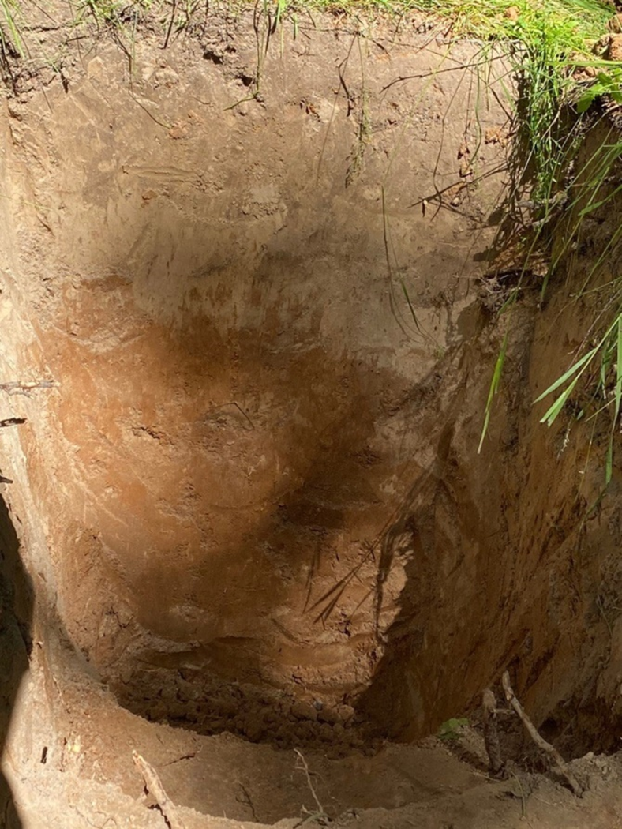
Рисунок 1 – Почвенный разрез

МИНИСТЕРСТВО СЕЛЬСКОГО ХОЗЯЙСТВА
РОССИЙСКОЙ ФЕДЕРАЦИИ
Федеральное государственное бюджетное
образовательное учреждение высшего образования
«Казанский государственный аграрный университет»
(ФГБОУ ВО Казанский ГАУ)

Кафедра АГРОХИМИИ И ПОЧВОВЕДЕНИЯ

ОТЧЕТ
по Учебной практике
ДИСЦИПЛИНА «ГЕОЛОГИЯ»

Выполнила: студент
Б122-02 группы
1 курса
Проверила: к. с.-х. н., ст.преподаватель
Михайлова Марина Юрьевна

Казань, 2022 г.
Содержание
Введение 3
1. Физико-географическая характеристика Рыбно-слободского района 4
2. Геологическое строение 6
3. Формы и элементы рельефа 8
4. Экзогенные и геологические процессы 10
Заключение 12
Список литературы 13
Приложения 14

Введение
Место проведение практики: Рыбно-слободский район, село Большой Машляк.
Цели учебной практики по дисциплине «Геология с основами геоморфологии»:
- ознакомление с содержанием основных способов и приёмов, применяемых при изучении конкретных геологических объектов;
- изучение особенностей геологического строения объектов исследования;
- освоение основных приёмов, методов и способов выявления, наблюдения и измерения различных параметров изучаемых геологических объектов.
Практика по дисциплине "Геология с основами геоморфологии" основана на знакомстве с геологическим строением и изучение современных геологических явлений, процессов и их результатов на конкретных территориях родного края.

1. Физико-географическая характеристика Рыбно-слободского района
Располагается в центральной части Республики Татарстан на правом берегу реки Кама. Имеет общие границы с Лаишевским, Мамадышским, Пестречинским, Тюлячинским, по акватории Куйбышевского водохранилища – с Чистопольским и Алексеевским районами РТ.
Дата образования – 14 февраля 1927 г.
Районный центр – поселок городского типа Рыбная Слобода.
Площадь – 2041,4 кв.км.
Климат на территории района умеренно континентальный с относительно теплым летом и умеренно холодной продолжительной зимой. Среднегодовая температура воздуха 3,6°С, января -12,4°С (абсолютный минимум -45°С), июля 19,5°С (абсолютный максимум 36°С).
Среднее количество осадков за год 520 мм, из них 350 мм приходится на теплый период. Продолжительность безморозного периода 160 дней. Зима длится с середины ноября до первых чисел апреля. Средняя продолжительность залегания снежного покрова 145 дней. Максимальной толщины снежный покров достигает во второй декаде марта и составляет в среднем 45 см. Запасы воды в снежном покрове 120 мм. Средняя глубина промерзания грунта 150 см.
Зимой поступление холодного воздуха связано с азиатским, реже – арктическим антициклонами; повышение температур, иногда до оттепели, вызывает поступление теплых и влажных воздушных масс из Атлантики и Средиземноморья. Небольшое действие на климат района зимой оказывает Куйбышевское водохранилище, смягчающее морозы в прибрежной части на 1–2°С.
Весна продолжительная, длится с начала апреля до начала июня, характеризуется частой сменой теплых и холодных периодов; осадки выпадают чаще в виде дождя, реже – в виде снега или в смешанной фазе. Весенние заморозки могут продолжаться до конца мая – начала июня. Лето теплое, температура повышается иногда до 30°С и выше, что связано с выносом жаркого воздуха из Средней Азии, Казахстана и Нижнего Поволжья. Летние дожди часто сопровождаются грозами, градом и порывистым ветром. Осень наступает в третьей декаде сентября с приходом первых заморозков и характеризуется неустойчивой погодой, часто с туманами.
В целом за год на территории района преобладают ветры юго-западных (17%) и северо-западных (16%), зимой – южных (16%) и западных (14%), летом – северо-западных (20%) и северных (15%) направлений.
Гидрологическая сеть Рыбно-Слободского района хорошо развита. С юга территорию омывает река Кама (Куйбышевское водохранилище) и большая часть поверхности дренируется ее правыми притоками: Шумбут (44 км), Суша (30 км), Урайка (17 км), Бетька (32 км), Ошняк (36 км), Шуранка (13 км).
Густота речной сети в пределах района составляет 0,35–0,45 км/кв.км. Реки протекают преимущественно в меридиональном направлении по холмистой равнине, плавно наклоненной к югу, в сторону Камы.
Речные долины асимметричны: их левые склоны, обращенные к западу, более крутые и возвышенные. К устью ширина долин достигает 2–3 км. Поймы рек неширокие, русла извилистые с крутыми, местами обрывистыми, берегами.
Продолжительность весеннего половодья 20–25 дней. В летнюю межень реки маловодны, их расходы в этот период составляют от 0,29 куб.м/c у Шумбута до 0,67 куб.м/c у Бетьки. Модуль подземного питания в различных речных бассейнах варьирует от 1 до 10 л/c на кв.км.
Ледостав длится с середины ноября до середины апреля. В местах выхода подземных вод и на участках с быстрым течением отдельные части рек не замерзают почти всю зиму.

2. Геологическое строение
Район расположен в правобережье Камы, на юге Западного Предкамья, прилегает к акватории Куйбышевского водохранилища. Вытянут широкой полосой от устья реки Шуранка на западе до устья реки Берсут на востоке.
В тектоническом отношении территория района приурочена к юго-западной части Северного (Кукморского) купола Татарского свода. Кристаллический фундамент залегает на абсолютных глубинах 1500–1700 м. Поверхностный слой осадочного чехла слагают пермские, неогеновые и четвертичные породы.
В конце пермского периода территория современного правобережья Камы находилась на границе суши и моря. Этим объясняется сложность геологического разреза, для которого типичны переслаивания морских отложений и красноцветных пород континентального типа.
Наиболее распространенными коренными породами, слагающими поверхность территории района, являются отложения татарского отдела, в меньшей степени – казанского яруса биармийского отдела. Сравнительно небольшая территория сложена породами неогена и плейстоцена.
Верхнеказанские отложения выходят на дневную поверхность на абразивном береговом уступе реки Кама, по долинам ее притоков и крупным оврагам. По составу эти отложения преимущественно карбонатные, представленные серыми известняками на западе района, и терригенные, с прослоями карбонатов, на востоке, которые включают в себя известняки и доломиты с линзами гипсов и прослоями зеленовато-серых глин.
Наибольшую площадь поверхности района занимают нижнетатарские породы, слагающие водоразделы, приводораздельные пространства и верхние части склонов речных долин. Представлены известковистыми глинами, плитчатыми мергелями, известняками и доломитами. Во всей толще татарских отложений преобладают коричнево-красные и вишнево-красные тона.
На склонах долины Камы, вблизи устьев ее правых притоков и балок имеются отложения неогенового возраста: глины, мелкозернистые пески, алевролиты.
Из четвертичных отложений наиболее распространены аллювиальные террасы в долине Камы и низовьях ее притоков, состоящие из кварцевых песков цвета от желтого до серовато-коричневого, переслоенных супесями и суглинками. После заполнения Куйбышевского водохранилища камская пойма, сложенная четвертичным речным аллювием, была почти полностью затоплена.
К отложениям четвертичного возраста относятся также делювиально-солифлюкционные суглинки, расположенные на слабопрогреваемых склонах речных долин северной и восточной экспозиции; мощность их чехла в нижних частях достигает 20–22 м.

3. Формы и элементы рельефа
По рельефу поверхность территории района представляет собой умеренно расчлененную денудационную равнину, полого наклоненную в сторону Камы и обрывающуюся к ней крутым коренным склоном долины, сложенным пермскими карбонатными породами. Абсолютные высоты плавно понижаются от 180 м на севере района до 60 м на юге. Большая часть территории лежит на абсолютных высотах 120–140 м. Наивысшая отметка (220 м) находится в восточной части района, на водоразделе бассейнов рек Шумбут и Берсут, самая низкая (53 м) приурочена к урезу воды Куйбышевского водохранилища. Местами на камском правобережье сохранились четвертичные аллювиальные террасы, имеющие абсолютные высоты 53–65 м
Территория района расчленена притоками Камы, берущими начало у его северных границ (Шумбут, Урайка, Бетька, Ошняк) и более мелкими реками, в них впадающими. Глубина расчленения речными долинами 70– 100 м. Водоразделы между реками сравнительно узкие. Долины рек асимметричные: их левые склоны, имеющие западную экспозицию, более крутые, чем правые, обращенные к востоку. Пойма Камы полностью затоплена водами Куйбышевского водохранилища, 1-я и 2-я камские надпойменные террасы развиты вблизи устьев рек Бетька и Суша, где они возвышаются над водой на 8–10 м.
На побережье Камы имеют место склоновые процессы, вызванные абразией (волновым прибоем). Наиболее интенсивные обвалы, оползни, осыпи происходят там, где берега сложены легкоразмываемыми глинистыми и суглинистыми породами. Высота абразивных уступов от 2 до 18 м, местами они отвесны. Продукты разрушения берегов отлагаются в виде прибрежной отмели.
Береговой уступ Камы во многих местах расчленен оврагами и балками, особенно сильно между устьями рек Урайка и Суша. В целом по району густота овражной сети 0,7 км/кв.км, что в 2 раза выше, чем в среднем по РТ. Глубокое овражное расчленение наблюдается в верховьях реки Ошняк, левобережье реки Бетька, правобережье реки Суша. В восточной части района, благодаря сглаженному рельефу и высокой лесистости, интенсивность овражной эрозии заметно меньше.
На территории района имеются и карстовые формы рельефа в виде воронок и западин. Основная их часть сосредоточена на западе района в бассейне реки Шуранка и на востоке – в бассейне реки Шумбут. Карстовые блюдца встречаются в средней и нижней части бассейна реки Ошняк.

4. Экзогенные и геологические процессы
Полезные ископаемые. Из полезных ископаемых имеются месторождения известняка, глины, песков и торфа. Разрабатываются запасы песчано-гравийных материалов на правобережье Камы вблизи сел Троицкий Урай, Гремячка и Черепашье (исчезнувшее). Глины кирпичные и керамзитовые добываются в Кутлу-Букашском месторождении, которое сложено четвертичными образованиями, состоящими из аллювиальных плотных слабоизвестковых суглинков буро-коричневого цвета.
Месторождения известняка в районе относятся к казанскому ярусу верхней перми. Известняки залегают толщами с прослоями глины, мергеля, песчаника. Известняк применяется в строительстве зданий и местных автомобильных дорог.
Месторождение гипса расположено на побережье Камы вблизи с. Сорочьи Горы и является одним из перспективных. Запасы песчаников приурочены к склонам речных долин и относятся к отложениям верхней перми. Пески используются для местного строительства.
В районе имеются незначительные запасы торфа, который используется для удобрения почв.
Почва. Литологический состав почвообразующих пород представлен суглинками, алевритами, супесями. В низовьях реки Ошняк имеются глины и тяжелые суглинки. В восточной части района преобладают участки с песками пылеватыми, супесями и легкими суглинками.
Почвенный покров района разнообразен. Основными почвенными типами являются серые лесные и дерново-подзолистые. Cерые лесные почвы представлены светло-серыми, серыми и темно-серыми подтипами, занимают 86,7 тыс. га, что составляет 77% от площади сельхозугодий. Развиты на лессовидных и элювиальных суглинках на севере и западе района, занимают междуречья, межовражные плато, верхние части покатых склонов. Дерново-подзолистые почвы характерны для восточной части района и занимают большую часть бассейнов рек Суша, Берсут, Шумбут, развиты на ровных междуречных пространствах и пологих склонах; занимают 16,3 тысяч га, что составляет 14% площади всего района.
Дерново-карбонатные почвы встречаются отдельными участками в восточной части района, развиты на наиболее возвышенных частях водоразделов; занимают около 2 тысяч га, что составляет 1,7% площади района.
В низовьях притоков Камы по их поймам в условиях избыточного увлажнения развиты болотные низинные торфяные и аллювиальные дерново-насыщенные почвы.

Заключение
Во время учебной практики по дисциплине «Геология с основами геоморфологии» я рассмотрела Рыбно-слободский район республики Татарстан, где изучила геологические процессы, формы рельефа, климат. Выявлены закономерности образования форм рельефа. В ходе изучения были выделены следующие формы рельефа:
- холмы;
- равнины

Список литературы
- https://ribnaya-sloboda.tatarstan.ru/ - Рыбно – слободский район. Татарстан
- Тайсин А.С. География Татарской АССР. Пособие для средней школы. Казань.
- http://ribnaya-sloboda.tatarstan.ru
- http://www.bankgorodov.ru/region/raion.php?id=305

Приложения
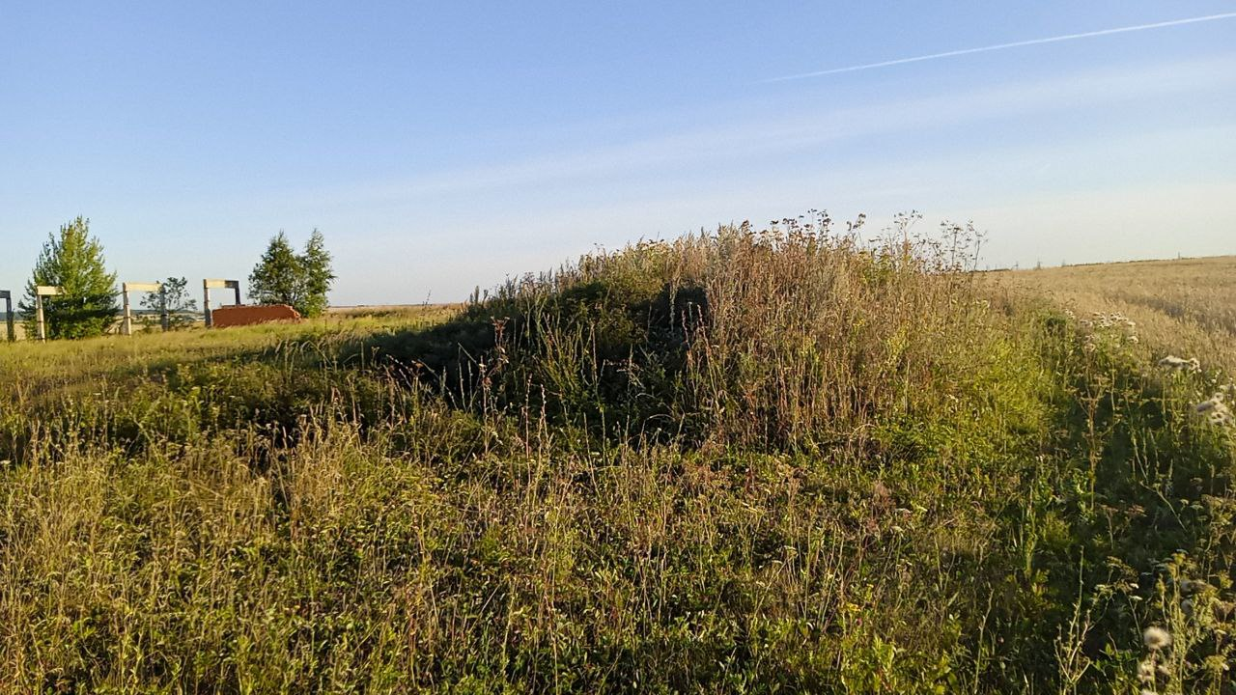
Рисунок 1- форма рельефа родного края. Холм

Рисунок 2 – форма рельефа родного кр
Заключение
В процессе учебной практики рассмотрены и изучены характерные черты агрофитоценозов; усвоена информация о типах почв, почвенных горизонтах и методах исследования почв; рассмотрены формы рельефа Татарстана.

